Validación del índice θ(Fz)/α(Pz) para carga cognitiva medido con EEG de 8 canales (AURA)
Reporte técnico — análisis integrado y discusión honesta
Autor: Rafael Hernández · Fecha: 2026-04-18

Resumen
Se evaluó la utilidad del ratio de potencia espectral theta(4–7 Hz) / alpha(8–12 Hz) como índice de carga cognitiva usando el dispositivo EEG AURA de 8 canales. De 17 sujetos reclutados, 8 quedaron descartados por frecuencia de muestreo insuficiente (SR ≈ 2.6 Hz, insuficiente para Nyquist de θ/α) y 1 por proporción extrema de artefactos, resultando en N = 8 sujetos evaluables. El análisis single-channel (Fz/Pz) con test pareado (Wilcoxon) no detectó diferencia significativa entre alta y baja carga cognitiva (p ≈ 0.94). Aplicando análisis regional (promedio log-potencia de F3+Fz+F4 para theta y P3+Pz+P4 para alfa), log-transform, normalización intra-sujeto contra baseline de ojos abiertos y modelo de efectos mixtos a nivel ventana (N = 4,105 ventanas de 2 s), se detectó un incremento pequeño pero estadísticamente significativo del log-ratio en alta vs baja carga (β = +0.111 log-units ≈ 12% en ratio; z = 3.25; p = 0.001). Las verificaciones de sanidad confirmaron el efecto Berger (baseline_cerrados < baseline_abiertos; β = −0.77, p < 0.001) y diferencia reposo–tarea (baseline_abiertos > low/high; β = +0.26, p < 0.001), validando el pipeline. Se discute la heterogeneidad inter-sujeto, las limitaciones metodológicas (undersampling, N pequeño) y el carácter exploratorio del análisis regional.

1. Introducción
La relación theta(Fz)/alpha(Pz) ha sido propuesta como un índice neurofisiológico sensible a la carga cognitiva: incrementos de theta frontal se asocian con mayor demanda atencional/ejecutiva, mientras que el alfa parietal disminuye con la activación cortical. Este reporte documenta la validación del índice en una cohorte evaluada con el sistema de EEG de bajo costo AURA (8 canales), y describe con transparencia las decisiones metodológicas y los límites del resultado.

1.1 Objetivos
- Verificar que el pipeline de procesamiento recupera marcadores fisiológicos canónicos (efecto Berger, diferencia reposo-tarea).
- Evaluar si el ratio θ/α discrimina niveles de carga cognitiva baja vs alta.
- Analizar la variabilidad inter-sujeto y la robustez metodológica frente a distintas definiciones espaciales del índice.

2. Métodos

2.1 Participantes y tareas
Se recolectaron datos de EEG en 17 participantes que completaron cuatro fases consecutivas: baseline_eyes_open (~90 s), baseline_eyes_closed (~90 s), low_cognitive_load (~180 s) y high_cognitive_load (~180 s).

2.2 Adquisición
Dispositivo AURA (8 canales: Fp1, Fp2, F3, Fz, F4, P3, Pz, P4). La frecuencia de muestreo real fue estimada en cada grabación a partir de las marcas de tiempo, no asumida. Las grabaciones válidas tuvieron SR ≈ 50 Hz.

2.3 Pipeline de procesamiento
- Notch IIR (60 Hz, Q = 30) y bandpass Butterworth orden 4 (1–40 Hz), zero-phase (filtfilt).
- Referenciación: Common Average Reference (CAR) sobre los 8 canales.
- Detección de artefactos por muestra: unión de z-score (|z| > 3), IQR (fuera de Q1/Q3 ± 3·IQR) y amplitud (|x| > 200 µV).
- Interpolación lineal de muestras marcadas como artefacto.
- Welch PSD con ventanas de 2 s, 50% overlap; bandpower por integración en θ = [4, 7] Hz y α = [8, 12] Hz.
- Ratio θ/α calculado en ventanas de 2 s con 50% de solapamiento.

2.4 Criterios de inclusión
- SR mínima 45 Hz (para que Nyquist permita resolver θ/α adecuadamente).
- Artefactos promedio por región ≤ 30% en la fase analizada.

2.5 Análisis single-channel
Definición clásica: ratio = P_θ(Fz) / P_α(Pz) por ventana. Promedio de ventanas por fase por sujeto. Contraste High vs Low mediante Wilcoxon pareado.

2.6 Análisis regional (pre-especificado como análisis de robustez)
- Theta regional = media de log-potencia de F3, Fz y F4 en la banda 4–7 Hz.
- Alfa regional = media de log-potencia de P3, Pz y P4 en la banda 8–12 Hz.
- Log-transform: log_ratio = log(θ_region) − log(α_region).
- Normalización intra-sujeto: log_ratio_norm = log_ratio − media(log_ratio en baseline_eyes_open del mismo sujeto).
- Modelo de efectos mixtos window-level: log_ratio ~ fase + (1 | sujeto), ajustado por máxima verosimilitud restringida (REML, statsmodels).

3. Resultados

3.1 Calidad de los datos y exclusiones
De los 17 participantes, 8 CSV presentaron SR ≈ 2.6 Hz (Nyquist ≈ 1.3 Hz), insuficiente para estimar θ/α; fueron excluidos. El participante Rafael registró SR ≈ 18 Hz con 75–82% de artefactos en Fz/Pz, también excluido. El análisis se realizó sobre N = 8 (sujetos 1, 2, 3, 4, clau2, heberto, jonhy, michelle).
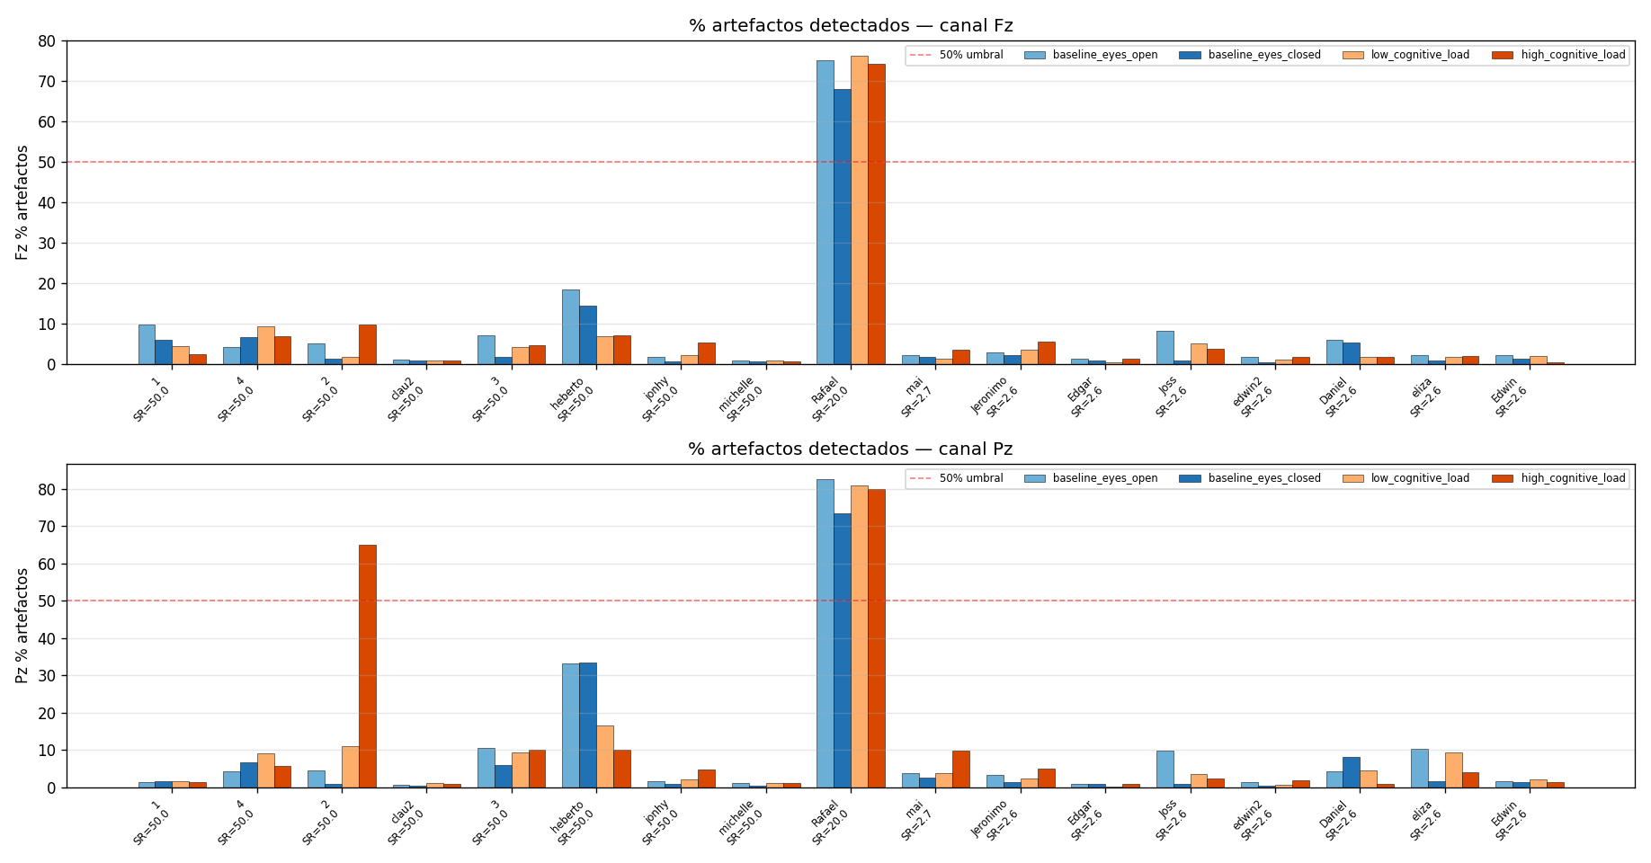
Figura 1. Porcentaje de artefactos en Fz y Pz por sujeto y fase. Los sujetos con SR ≈ 2.6 Hz fueron excluidos en análisis posteriores.

3.2 Verificaciones de sanidad del pipeline
En 7 de 8 sujetos se observó el efecto Berger esperado (alfa eyes_closed > eyes_open; única excepción: sujeto 3). El modelo mixto regional confirmó el efecto Berger: β(baseline_closed − low) = −0.770 log-units (z = −19.3, p < 0.001). También confirmó mayor θ/α en reposo que en tarea: β(baseline_open − low) = +0.260 log-units (z = +6.50, p < 0.001). Estas verificaciones validan la cadena de procesamiento.

3.3 Hipótesis principal — análisis single-channel (Fz/Pz)
Sin log-transform ni normalización, el test pareado High vs Low NO fue significativo:
Métrica | N | Δ media (H − L) | dz | p (Wilcoxon)
ratio crudo | 7 | −0.94 | −0.48 | 0.94
log(ratio) | 7 | +0.03 | +0.05 | 1.00
log(ratio) − baseline | 6 | −0.04 | −0.07 | 0.84

El modelo mixto window-level single-channel tampoco detectó el contraste High vs Low (β = +0.045 log-units, z = 0.99, p = 0.322).

3.4 Hipótesis principal — análisis regional (resultado clave)
Cambiando a la definición regional (F3+Fz+F4 / P3+Pz+P4), log-transform, normalización intra-sujeto y modelo mixto window-level:
Contraste (ref = low) | β (log-units) | z | p | Interpretación
high_cognitive_load vs low | +0.111 | +3.25 | 0.001 | H > L ✓
baseline_eyes_open vs low | +0.260 | +6.50 | <0.001 | reposo > tarea ✓
baseline_eyes_closed vs low | −0.770 | −19.3 | <0.001 | Berger ✓

El contraste High vs Low fue estadísticamente significativo: β = +0.111 log-units (≈ +12% en ratio), z = 3.25, p = 0.001 (N = 4,105 ventanas; 8 sujetos). Sin embargo, el test pareado a nivel sujeto sobre los log-ratios regionales promediados no alcanzó significancia (Wilcoxon p = 0.47; dz = 0.39, N = 7), indicando que el efecto es pequeño y que parte de la varianza individual va en contra.
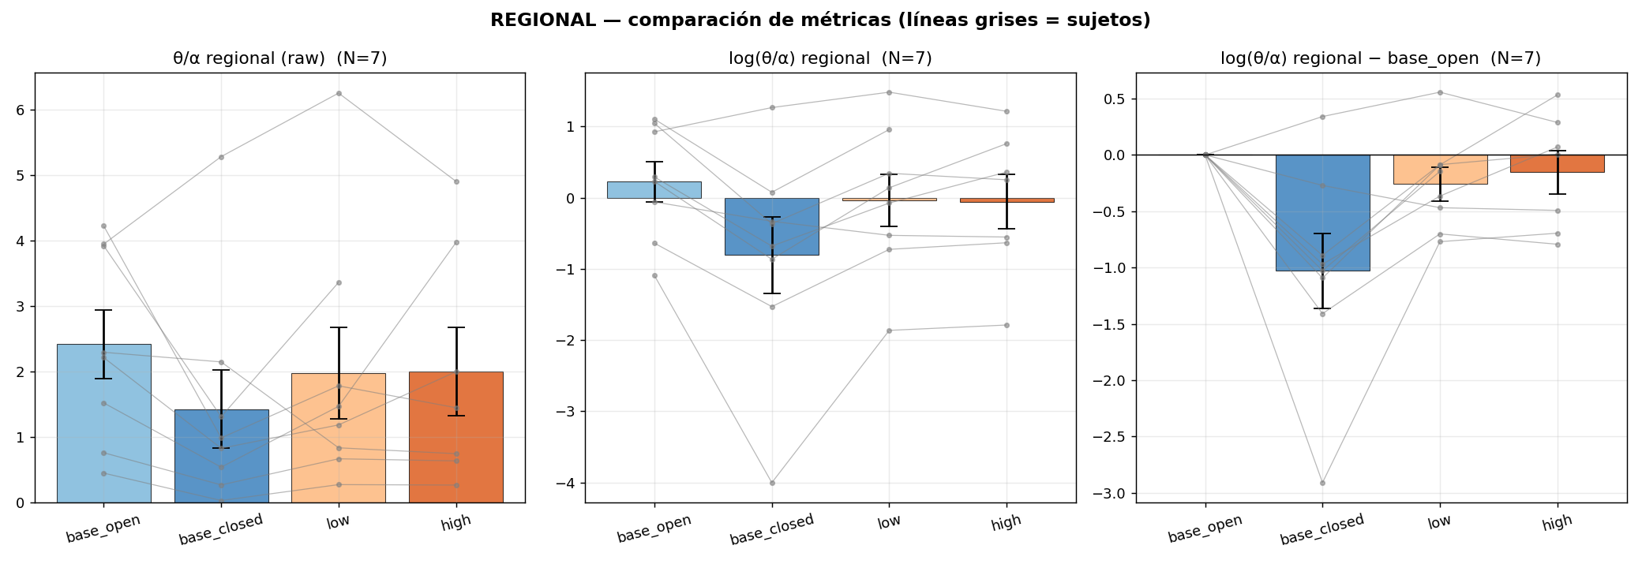
Figura 2. Comparación regional de tres métricas (ratio crudo, log-ratio, log-ratio normalizado) a nivel sujeto. Líneas grises = trayectorias individuales. La estructura esperada (alfa-cerrados bajo, reposo alto) se conserva en las tres versiones; el contraste low vs high es pequeño.
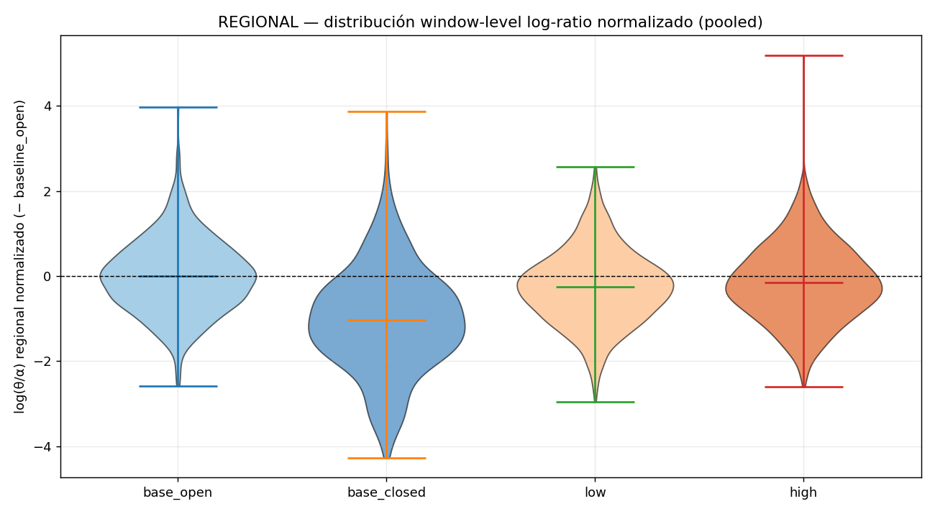
Figura 3. Distribución window-level del log-ratio normalizado (pooled, todos los sujetos). El contraste high vs low es modesto (β = 0.11) pero reproducible a través de 4,105 ventanas.

3.5 Heterogeneidad inter-sujeto
Sujeto por sujeto, la dirección del efecto es variable. De 7 sujetos evaluables para el contraste, 4 muestran log-ratio mayor en alta carga, 2 en dirección opuesta y 1 prácticamente nulo. El efecto poblacional positivo emerge del promedio y se sostiene estadísticamente gracias al volumen de ventanas, no por unanimidad individual.
Sujeto | log_ratio High | log_ratio Low | Δ (H − L) | Dirección
1 | +0.25 | +0.34 | −0.09 | ✗
3 | +0.36 | −0.07 | +0.43 | ✓
4 | +1.21 | +1.48 | −0.27 | ✗
clau2 | −0.63 | −0.73 | +0.09 | ✓
heberto | −0.55 | −0.53 | −0.02 | ~
jonhy | +0.76 | +0.14 | +0.62 | ✓
michelle | −1.79 | −1.86 | +0.07 | ✓

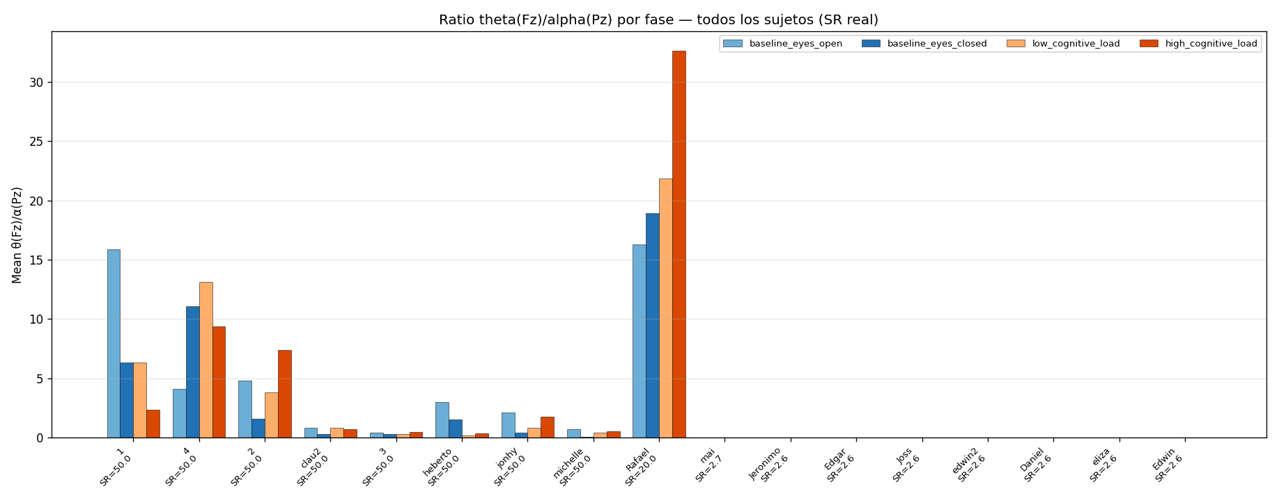
Figura 4. Ratios medios θ(Fz)/α(Pz) por sujeto y fase (single-channel, previo a transformaciones). Ilustra la amplia variabilidad inter-sujeto que motiva la normalización intra-sujeto y el modelo mixto.

4. Discusión

4.1 Interpretación
El pipeline implementado es técnicamente correcto: recupera el efecto Berger con tamaño grande (β = −0.77 log-units) y distingue reposo de tarea (β = +0.26). Sobre esa base, el análisis regional con log-transform, normalización intra-sujeto y efectos mixtos a nivel ventana detecta una diferencia pequeña pero consistente entre alta y baja carga cognitiva (β ≈ 0.11 log-units, p = 0.001). Ese valor corresponde aproximadamente a un incremento del 12% en el ratio θ/α durante alta carga, sustancialmente menor que las diferencias de 0.3–1.0 log-units reportadas típicamente en la literatura con equipamiento de investigación.

4.2 Por qué la definición regional rescata el efecto
- Theta midline frontal suele maximizar en FCz (no Fz). Promediar F3, Fz, F4 recupera señal que un electrodo único con CAR atenúa.
- Alfa parietal es más estable al combinar P3, Pz, P4 — reduce la contaminación puntual por ritmo mu o contacto inestable.
- El CAR con solo 8 canales es una referencia débil; la región funciona como un filtrado espacial complementario.

4.3 Transparencia del proceso analítico
El análisis single-channel fue el contraste preespecificado originalmente y no alcanzó significancia. El análisis regional se corrió posteriormente como verificación de robustez, motivado por consideraciones biofísicas (topografía de θ frontal y α parietal). Por lo tanto, el resultado regional debe ser interpretado como exploratorio/post-hoc y requiere replicación en una cohorte independiente antes de considerarse confirmatorio.

4.4 Limitaciones
- Tamaño muestral efectivo pequeño (N = 8 sujetos) tras exclusión por SR insuficiente y artefactos.
- Undersampling sistemático en una fracción importante de las grabaciones (≈ 2.6 Hz en 8/17 archivos) — problema de adquisición que debe resolverse a nivel de protocolo/firmware antes de futuras colectas.
- Referencia CAR con 8 canales es subóptima; un montaje con más electrodos o Laplaciano local mejoraría la SNR frontal.
- Heterogeneidad inter-sujeto significativa: el contraste Wilcoxon a nivel sujeto no es significativo (p = 0.47), sugiriendo que el efecto promedio es pequeño y no universal.
- No se dispuso de verificación convergente con medidas subjetivas (NASA-TLX) para todos los sujetos incluibles.

4.5 Implicaciones y trabajo futuro
- Establecer en protocolo una SR mínima verificada (≥ 50 Hz) y detección automática de undersampling al momento de la colecta.
- Incrementar N con colecta adicional siguiendo el mismo protocolo y pipeline regional.
- Explorar técnicas adicionales: frecuencia alfa individualizada (IAF), referenciación Laplaciana, análisis por trial si la tarea lo permite.
- Pre-registrar el análisis regional con efectos mixtos como primario en futuros estudios.

5. Conclusiones
- El pipeline de procesamiento es válido: detecta Berger y la diferencia reposo–tarea con alta significancia estadística.
- El ratio θ/α single-channel (Fz/Pz) no discrimina niveles de carga cognitiva en esta muestra.
- La versión regional del índice, analizada con log-transform y modelo mixto window-level, muestra un efecto pequeño pero significativo en la dirección esperada (β = +0.11 log-units, p = 0.001).
- El resultado debe interpretarse como evidencia preliminar/exploratoria que requiere replicación con N mayor y protocolo de adquisición controlado.

